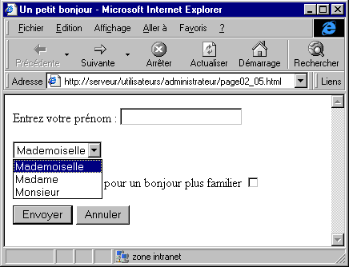

<html>
<head><title> Un petit bonjour </title></head>
<body>
<form action="gestionListe.php" method="post">
Entrez votre prénom :
<input type="text" name="prenom" size="20" />
<select name="politesse" size="1">
<option selected value="1"> Mademoiselle</option>
<option value="2"> Madame</option>
<option value="3"> Monsieur</option>
</select>
<br />
Cochez cette case pour un bonjour plus familier
<input type="checkbox" name="familier" />
<br />
<input type="submit" value="Envoyer" />
<input type="reset" value="Annuler" />
</form>
</body>
</html>

<?php
$message="";
if (!empty($_POST["familier"]))
{
$message = "Salut ";
}
else
{
$message = "Bonjour ";
}
// la liste s'appelle politesse
switch($_POST["politesse"])
{
case 1 : $message = $message."Mademoiselle ";
break;
case 2 : $message = $message."Madame ";
break;
case 3 : $message = $message."Monsieur ";
break;
}
$message = $message.$_POST["prenom"];
echo $message;
?>
</body>
</html>

